

รายงานการปฏิบัติราชการงานอำนวยการ

1. การประชุมบริหาร สภ. ครั้งที่ 2/2568 ประจำเดือน กุมภาพันธ์ 2568

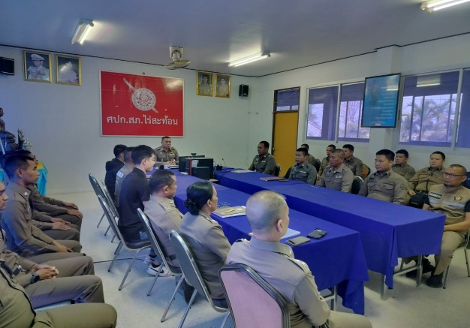 | 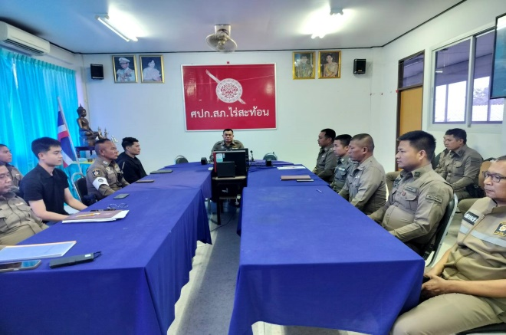

สภ.ไร่สะท้อน วันที่ 20 ก.พ.68 เวลา 13.00 น. พ.ต.ท.ณรงค์ฤทธิ์ แก้วนวล สวญ.สภ.ไร่สะท้อน
พร้อมข้าราชการตำรวจสภ.ไร่สะท้อนและ นสต.เข้าร่วมประชุมบริหารประจำเดือน ก.พ. โดยกำชับการตั้งจุดตรวจจุดสกัด การตรวจค้น จับกุมบุคคลต่างด้าว การปฎิบัติตามนโยบายของทางตร. , กำชับการดำเนินการไกล่เกลี่ยคดีต่างๆ และกำชับการประพฤติตนให้อยู่ในระเบียบวินัย การแต่งกาย บุคลิกภาพ
จึงเรียนมาเพื่อทราบวาระที่ 1 เรื่องประธานแจ้งที่ประชุมทราบ
วาระที่ 2 รับรองรายงานการประชุม เดือน กุมภาพันธ์ 2568
วาระที่ 3 เรื่องแจ้งเพื่อทราบ
วาระที่ 4 กำชับการปฏิบัติตามนโยบายของผู้บังคับบัญชา
วาระที่ 5 แผนกงานแถลงผลการปฏิบัติและข้อราชการสำคัญ
- การตรวจราชการแบบเน้นผลสัมฤทธิ์ ประจำปี 2567
- การประเมินคุณธรรมและความโปร่งใสของหน่วยงานภาครัฐ ITA ปี 2568
- การต่อต้านการทุจริตและรับสินบน
วาระที่ 6 เรื่องอื่น
วาระที่ 7 ประธานสรุปสั่งการ

2. โครงการพัฒนาองค์ความรู้แก่ข้าราชการตำรวจ ประจำปีงบประมาณ พ.ศ. 2568

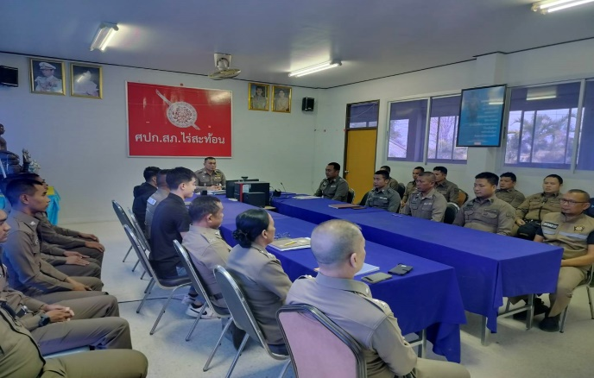 | 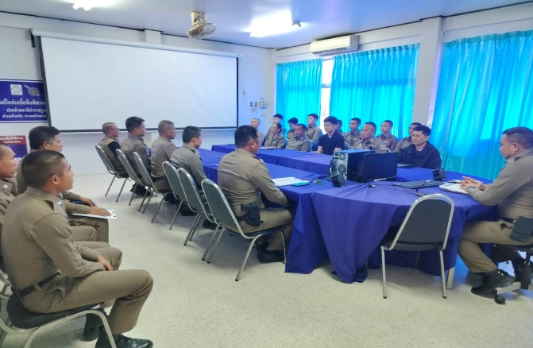

วันที่ 20 กุมภาพันธ์ 2568 เวลา 13.00-15.00 น. พ.ต.ท.ณรงค์ฤทธิ์ แก้วนวล สวญ.สภ.ไร่สะท้อน จัดอบรมให้ความรู้แก่ข้าราชการตำรวจตาม “โครงการพัฒนาองค์ความรู้แก่ข้าราชการตำรวจ สภ.ไร่สะท้อน ประจำปีงบประมาณ พ.ศ. 2568” ในหัวข้อ “พ.ร.บ.ว่าด้วยการปรับเป็นพินัย พ.ศ. 2565” ณ หอประชุม สภ.ไร่สะท้อน

3. โครงการอาหารกลางวัน

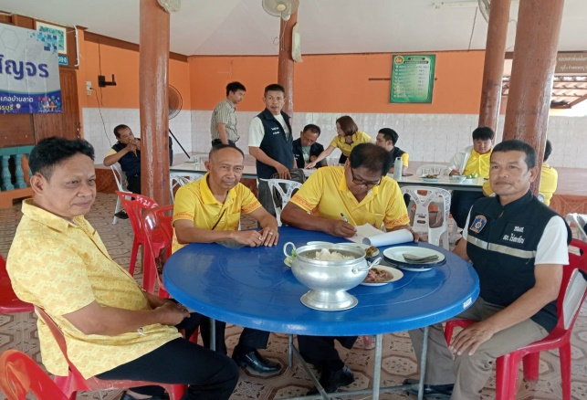 | 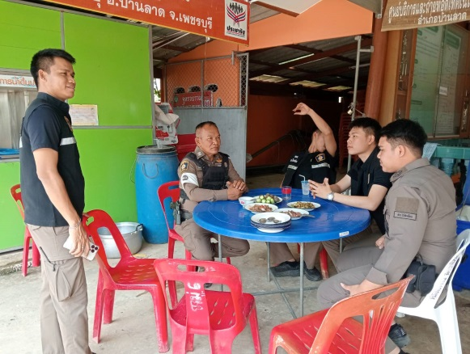

วันที่ 18 กุมภาพันธ์ 2568 เวลา 12.00 น. พ.ต.ท.ณรงค์ฤทธิ์ แก้วนวล สวญ.สภ.ไร่สะท้อน จัดโครงการอาหารกลางวันแก่ข้าราชการตำรวจ ณ บริเวณศาลาโครงการอาหารกลางวัน สภ.ไร่สะท้อน มีผู้เข้าร่วมกิจกรรม จำนวน 30 นาย งบประมาณดำเนินการ 3,000 บาท

4. โครงการพัฒนาคุณธรรม จริยธรรม และจรรยาบรรณ ข้าราชการตำรวจ ประจำปีงบประมาณ พ.ศ. 2568 “กิจกรรมร่วมกิจกรรมวันมาฆบูชา 24 กุมภาพันธ์ 2568”

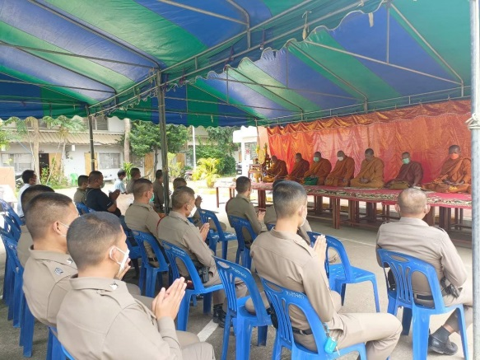 | 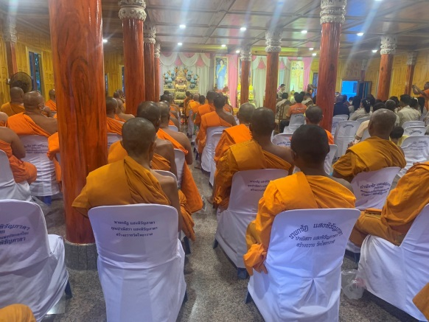

วันที่ 24 กุมภาพันธ์ 2568 เวลา 06.30 น. พ.ต.ท.ณรงค์ฤทธิ์ แก้วนวล สวญ.สภ.ไร่สะท้อน นำข้าราชการตำรวจในสังกัด ร่วมพิธีทำบุญตักบาตร เนื่องในวันมาฆบูชา ร่วมกับส่วนราชการ อบต.ไร่สะท้อน และประชาชนในพื้นที่ ณ ที่ทำการ อบต.ไร่สะท้อน โดยมี นายสุรศักดิ์ รุ่งเรือง นายก อบต.ไร่สะท้อนเป็นประธาน

